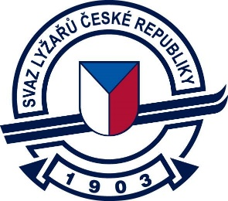

Pozvánka

na školení technických delegátů a seminář pořadatelů závodů FIS a RKZ OSU AD SLČR
termín: sobota 21. listopadu 2020 – 09:00 hod.
místo: Praha 6-Strahov, Zátopkova 2/100, místnost č. 209, spartakiádní stadion

Program:
Společná část – TD + pořadatelé: 1. Informace o činnosti OSU AD SLČR
2. Informace z podzimního zasedání FIS
3. Hodnocení sezóny 2019/20
4. Soutěžní řád 2020/21
5. Kalendář závodů 2020/21
6. Smlouvy s pořadateli závodů FIS a RKZ
Samostatná část – TD: 7. Informace ze semináře TD FIS
8. Hodnocení zpráv TD ze závodů RKZ
9. Práce JURY a povinnosti TD
10. PLZ 2020
11. Různé

Účast ředitele závodu nebo předsedy organizačního výboru závodů FIS a RKZ je vázána na poskytnutí finančního příspěvku.

Praha 9. října 2020

Petr Houser Petr Seidl Danuta Štrougalová
předseda STK OSU AD SLČR vrchník TD OSU AD SLČR manažer OSU AD SLČR

